La Ciotat, le 15.10.2020

OFFRE MONDORAMAS

LA CORSE DU SUD en hôtel de charme
8 JOURS Mars à Octobre 2021

Points Forts

Hôtels de Charme 3* à 4* en chambres avec vue, confort ou supérieures
Excursions en bateau : Iles sanguinaires, Scandola / Piana
Multiples suggestions pour agrémenter le séjour à votre convenance
Un cadeau souvenir offert aux participants
Un carnet de route ultra détaillé
Une assistance téléphonique H24, 7/7

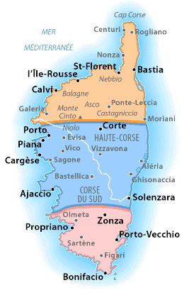

J1 – AJACCIO
Arrivée à l’aéroport d’Ajaccio en début de matinée.
Prise en charge de votre véhicule de location à l’aéroport (type Peugeot 308 – Clim / GPS inclus ou similaire)

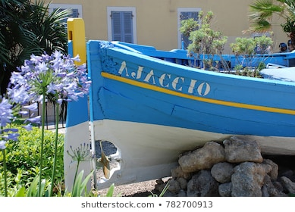
Le matin, découverte libre d’Ajaccio : Le marché d’Ajaccio sur la place Foch, La maison Bonaparte, Le musée Fesch et sa collection de peintures italiennes, La cathédrale, La grotte de Bonaparte et la place d’Austerlitz, La pointe de la Parata, le meilleur point de vue sur les îles Sanguinaires…

Option : Visite guidée privée d’Ajaccio : 180 € / guide 2h

Déjeuner libre à Ajaccio

Croisière à la découverte des îles Sanguinaires (3h) : Découvrez la beauté naturelle du golfe d’Ajaccio et de l’archipel des Sanguinaires. Profitez d’une escale à Mezumare, accessible uniquement par bateau.
Option : Privatisation du bateau : en demande

Installation à l’HOTEL LE PALM BEACH**** Ajaccio pour 1 nuit.
Sur la route des Iles Sanguinaires, votre hôtel 4* vous accueille dans d’un cadre idyllique sans nul autre pareil.
Vos nuits seront bercées par le clapotis des vagues à seulement 10 mètres des chambres. Toutes les chambres ont vue sur mer. Le restaurant gastronomique offre un voyage culinaire sur la route des sanguinaires. Le Bar de plage propose une cuisine gourmande en toute simplicité & des produits frais. Les aperos Sunset sont organisés toute l'année sur le rooftop de l'hôtel ou sur la plage l'été tous les soirs : Musique d'ambiance avec DJ ou musiciens avec assiettes gourmandes & cocktails.

Suggestion : Coucher de soleil depuis la pointe de la Parata

Dîner libre et logement.

J2 : AJACCIO – PROPRIANO – SARTENE - BONIFACIO
Petit déjeuner.

Empruntez la route côtière en direction de Bonifacio. En chemin, faites étapes à Propriano et la plage de Portiglioni.
Continuation vers Sartène la plus corse des villes corses qui domine le Golfe de Valinco.

Déjeuner libre dans l’un des restaurants de Sartène.

Enfin, rejoignez Bonifacio. En chemin, arrêt photo au Lion de Roccapina – belvédère de la Casa di Roccapina

Installation en l’HOTEL A CHEDA**** en région Bonifacio pour 2 nuits.
Entouré d’un grand jardin, l’hôtel est situé à l’entrée de Bonifacio. D’avril à octobre, vous pourrez profiter de la piscine et du jacuzzi extérieurs chauffés. Le spa comporte un sauna et propose des soins du corps. Climatisée et insonorisée, chaque chambre présente une élégante décoration personnalisée avec poutres apparentes et murs en pierre. Toutes sont équipées d’une terrasse donnant sur le jardin, d’une télévision à écran plat avec lecteur DVD et d’une connexion Wi-Fi gratuite. Vous apprécierez la cuisine gastronomique méditerranéenne préparée avec des produits locaux et des ingrédients bio du restaurant. Les repas peuvent être servis dans le coin repas chic ou au bord de la piscine. Un atelier de cuisine animé par le chef cuisinier est organisé sur place.

Suggestion : Balade au coucher du soleil sur le sentier de Campu Rumanilu pour admirer les points de vue sur les falaises et la citadelle.

Dîner libre et logement.
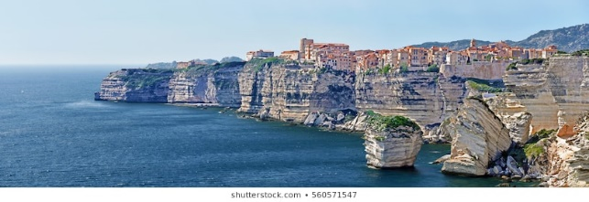
J3 : BONIFACIO
Petit déjeuner.

Journée libre consacrée à la découverte de Bonifacio, de ses falaises et de ses îles.

En option :
Visite de Bonifacio - Achetez le pass Monuments à l’office de tourisme : 4 € / pers
Croisière à la découverte des falaises et des grottes (1h) : 18.50 € / pers
Croisière à la découverte des îles Lavezzi (1/2 journée) : 37 € / pers
Faisant partie de la réserve naturelle terrestre et marine des bouches de Bonifacio, l’archipel des Lavezzi est un espace naturel protégé vraiment exceptionnel, tant au niveau de la beauté des plages que de la richesse de la faune et de la flore. Petites criques à l’eau translucide et au sable fin. Escale sur l’île Lavezzi pour vous baigner et parcourrir les sentiers.

Suggestion pour le déjeuner : Restaurant Bodega Bonifacio ou Da Passano ou L'Archivolto

Dîner libre et logement.

J4 : AIGUILLES DE BAVELLA ET FORET DE L’OSPEDALE
Petit déjeuner.

Départ en direction de Sotta jusqu’à Zonza pour le Col de Bavella, panorama grandiose des Aiguilles de Bavella.
Depuis le col de Bavella, plusieurs randonnées permettent de parcourir la montagne.

Suggestion : Randonnée du trou de la bombe (2h30 aller/retour) : à travers un sentier dans la forêt de pins, sans difficulté et à l’ombre, vous rejoindrez une curiosité naturelle, un trou (un tafonu) de 8 mètres de diamètre dans la roche et qui plonge directement dans un ravin.

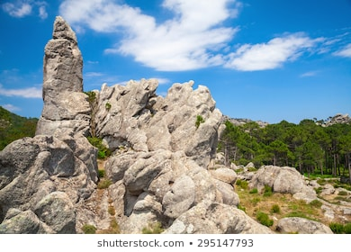
Déjeuner libre.

Suggestion pour le déjeuner : Les Aiguilles De Bavella ou Le Refuge

Descente vers Porto-Vecchio par la forêt de l’Ospedale et son lac, magnifique point de vue sur le golfe de Porto-Vecchio et la Sardaigne.

Suggestion : Pour les amoureux de la marche, une randonnée vous mènera au pied de la plus grande cascade de Corse: la cascade di Piscia di Gallu. (2h de marche aller-retour avec une dernière partie vraiment très raide).
Vous pourrez également pratiquer Accrobranche, via ferrata, escalade ou canyonning… Nous consulter

Installation l’HOTEL BALOMINA**** Porto Vecchio pour 1 nuit.
Un style épuré et tendance ; Le Balamina résidence hôtelière est une oasis en plein cœur de Porto-vecchio. Toutes les chambres donnent sur des terrasses qui jouissent d’une magnifique lumière naturelle et sont insonorisées pour garantir le meilleur repos. Le chef vous fera découvrir sa passion et l’ardoise des propositions créatives de saison à base de produits de producteurs locaux. Le restaurant dispose d’une terrasse exceptionnelle sur le toit afin que vous puissiez profiter de nos délices culinaires en plein air. Les grandes baies vitrées traversantes de la salle vous offrent une incroyable vue sur la montagne, le golf de Porto-Vecchio et le centre historique de la ville.

Dîner libre et logement.
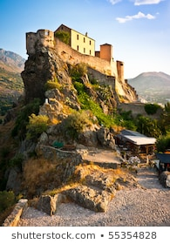
J5 : PORTO-VECCHIO – CORTE
Petit déjeuner.

Route vers Corte (3h) par la côte Est de l’île avant d’emprunter la T50 qui serpente fidèlement le long des méandres du Tavignano.

Suggestion pour le déjeuner : restaurant La rivière des Vins, viande cuite au feu de bois délicieuse

Visitez libre de Corte : Le musée régional d’anthropologie de la Corse permettant un accès au nid d’aigle et à son point de vue, Le belvédère pour admirer la vue sur la citadelle et les environs de Corte, les ruelles piétonnes en passant par l’épicerie Ghionga, l’une des plus vieilles d’Europe, la chapelle Sainte-Croix classé Monument historique et le cours Paoli, l’artère principale de la ville avec ses restaurants et boutiques.

Installation en HOTEL JARDINS DE LA GLACIERE *** en région de Corte pour 1 nuit.
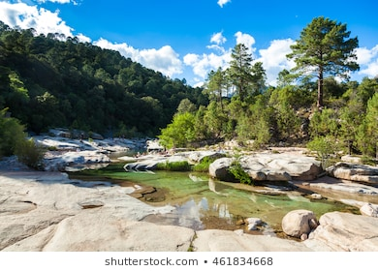
L'hôtel Les Jardins de la Glacière est un hôtel de charme, traditionnel et accueillant, tout en style corse, situé au coeur du grand site classé de la vallée de la Restonica. Les Jardins de la Glacière offrent la piscine et un spa chauffé en plein air, avec bains de soleil. Un service de bar et de restauration rapide dans le jardin aménagé, en terrasse au bord du torrent ou bien dans notre salle climatisée. L'accès a la rivière est trés facile au fond du parc de l'hôtel, et une véritable piscine naturelle vous invitera a la baignade en eaux vives. Le petit déjeuner est servi dans la grande salle, au bord de la piscine. Un riche buffet régional où les produits locaux sont mis à l'honneur : les fromages corses, la charcuterie artisanale, les pains et viennoiseries cuits sur place, les gâteaux traditionnels corses (fiadone, tarte a la châtaigne, Picciola, Canistrelli, etc...)le miel de montagne, les fruits frais, et secs, les yaourts, un assortiment varié de confitures artisanales locales, etc ...

Dîner libre et logement.

J6 – CORTE - PORTO
Petit déjeuner.

Journée libre pour profiter selon vos envies des joyaux de la Haute-Corse :

Au choix :
- Randonnée dans les gorges de la Restonica : L’une des balades les plus connues à faire dans les environs de Corte : Le départ se fait à la bergerie de Grotelle et le sentier monte ensuite jusqu’au lac de Melo situé à 1711 mètres d’altitude. Il est ensuite possible de poursuivre jusqu’au lac de Capitello, qui se trouve lui à 1930 mètres d’altitude / 3 heures aller-retour pour Melo et 4h30 pour Capitello.
A la fin de la randonnée, vous pourrez prendre un moment pour vous baigner dans les piscines naturelles des gorges de la Restonica.
- La vallée de l’Asco et le Monte Cinto : Découvrez la vallée de l’Asco. Empruntez la route D147 qui longe les gorges sur près de 10 km et arrêtez-vous pour vous baigner dans la rivière. Ne manquez la grande piscine naturelle située en bas du village de l’Asco, au pied du pont Génois. En continuant sur la route après l’Asco, vous arriverez à la station de ski de Haut-Asco, point de départ pour l’ascension du Monte Cinto, le plus haut sommet de Corse, à 2706 mètres d’altitude. Cette randonnée est réservée aux marcheurs aguerris!

En fin de journée, rejoignez la côte Ouest et Porto.

Installation en l’HOTEL LE LONCA*** région Porto/Ota pour 2 nuit
Au bout d’une route sinueuse, sous un profond maquis, à flanc des falaises rougeoyantes et dominant la mer, dans un décor minéral et végétal à la fois, loin de l’agitation de la ville, se nichent le village de Porto et l’hôtel le Lonca***. C’est en portant un regard neuf sur cette région, que les propriétaires ont pensé la rénovation de leur hotel, en 2010. L’hôtel le Lonca***, retrace au fil de ses chambres, chambres luxe et suites, un voyage historique et culturel aux confins des racines corses. Elles vous racontent l’aventure des charbonniers des siècles passés, du Niolu à Aitone, en passant par la forêt de Lonca vers Girolata, les premiers touristes anglais et allemands au XIXème, à la découverte de cette île éblouissante de beauté dont James Boswell (ami de Pascal Paoli) avait si bien décrit les sites spectaculaires.

Dîner libre et logement.

J7 : PORTO – AJACCIO
Petit déjeuner.

Porto est le point de départ des sorties en bateau permettant de découvrir 2 splendides sites naturels inscrits au patrimoine mondial de l’UNESCO:
- La réserve naturelle de Scandola dont les 2 parties, terrestre et maritime, abritent une faune et une flore exceptionnelles...
- Les calanques de Piana et ses immenses rochers de porphyre rouge aux formes étonnantes sculptés par l’érosion.

Embarquez pour un circuit en bateau de 4 heures à la découverte des 2 sites naturels incluant un arrêt dans l’ancien village de pêcheurs de Girolata, uniquement accessible en bateau ou à pied. (possibilité d’un circuit court vers Scandola uniquement : 2h30 de croisière.

En option : Privatisation de la croisière : nous consulter

Suggestion pour le déjeuner : Restaurant Le Palmier ou Restaurant la Mer ou le Panorama

L’après-midi, visite des calanques de Piana par la route côtière (Porto – Ficaghjola – calanque de Piana – Capo Rosso) puis continuation par Cargèse, Sagone.

Retour à Porto par les gorges de la Spelunca.
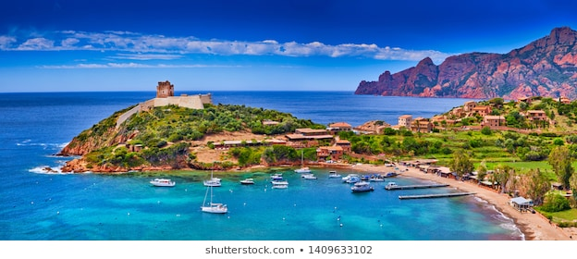

J8 : AJACCIO - RETOUR
Petit déjeuner.

Route vers Ajaccio.
Journée libre selon horaire des vols ou des ferries. Remise des clés du véhicule de location.
Fin de nos services au port ou à l’aéroport.

Prix par personne en demi-double à partir de :

Offre de tarif valable sous réserve de disponibilité au moment de votre réservation

De 839 EUR (mars – octobre) à 1299 EUR (Aout) selon la saison
sur la base minimale de 2 Adultes payants

Ce prix comprend :
- Hébergement en hôtels de charme de catégorie 3* ou 4*.
- Les petits déjeuners
- Location d’un véhicule catégorie B (type Peugeot 308) kilométrage illimité, hors rachat de franchise.
- 1 place de parking réservée dans chaque hôtel ( payant selon les hôtels)
- Les excursions en bateau : Croisières Scandola, Iles sanguinaires
- Cadeau souvenir
- Votre carnet de route détaillé

Ce prix ne comprend pas :
- Les vols
- Les assurances « Rachat de franchise » pour le véhicule de location : à partir de 5 € / jour de location
- Les frais de péages, essence, parking
- Les repas
- Les boissons
- Les services d’un guide local lors des excursions et visites de ville (à partir de 170 € pour 3h, 350 € pour journée de 8 h)
- Le supplément pour croisières privatisées avec skipper.
- Les suggestions et options payantes
- Assurances facultatives : Assistance, Annulation, Rapatriement : contrat April sur demande.
Ces options peuvent être ajoutées à votre devis.
- Tout ce qui n’est pas mentionné dans « Ce prix comprend »

Formalités :
Carte Nationale d’identité ou passeport en cours de validité.

